卒業制作企画書
太田情報商科専門学校
2年 情報システム学科

作品名
地域防災情報アプリ（仮）

制作メンバー【役割分担】
・齊藤 百花【リーダー・UI設計・ロジック担当・Web API連携担当】
・青木 優奈【DB担当・ロジック担当・Web API連携担当】

制作の背景と課題
災害時に住民が迷わず避難できるようにするには日頃から防災意識を高める必要があるが、情報収集の負担や不安が課題となっており、効率的に防災意識を育み避難を支援できる仕組みが求められている。

制作目的
住民が日常的に防災意識を高め、災害時には迷わず安全に避難できる環境を整備する。

ターゲットユーザー
スマートフォンを利用するすべての人

システム概要（コンセプト）
平常時の防災意識向上と、災害時の迅速かつ安全な避難を支援するアプリ。

必須機能
・避難所情報表示
・災害速報
・ハザードマップ連携

使用技術
・MAUI
・SQLite
・AWS

画面構成案
・会員登録画面：会員情報を入力（氏名、メールアドレス、電話番号、住所）
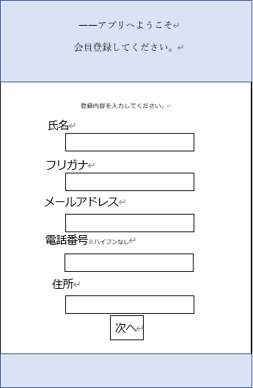

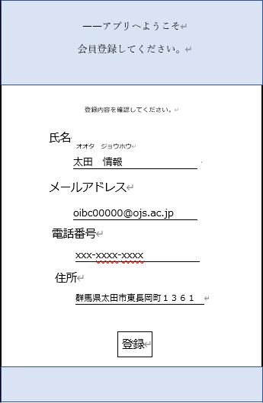
・会員登録画面：入力情報を確認、登録

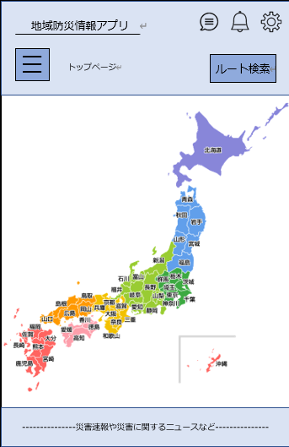
・トップページ画面：現在地から近い避難所情報、ルート検索、災害情報

現在地をもとに最も近い避難所までのルートを検索し、表示する。

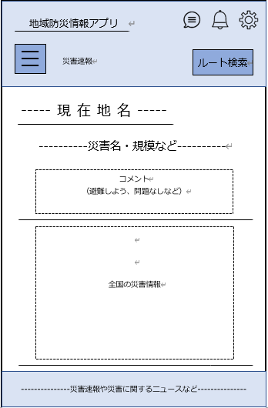
・災害速報画面：現在地名、災害名、規模、全国の災害情報

押されたら
①トップページに飛ぶ
②ルート検索する

・ハザードマップ画面：ハザードマップ（複数種類）
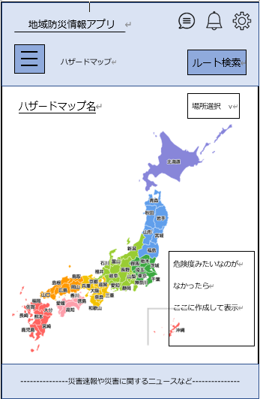

・備蓄管理画面：備蓄商品一覧
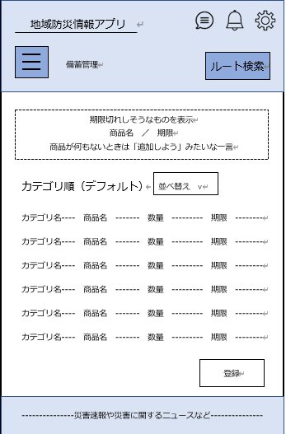

削除されたときに
DBレコードも削除

・備蓄管理画面：商品名、登録日、消費期限、賞味期限、数量、カテゴリを入力、登録

カテゴリ順→商品名の昇順
期限順→期限が近い順 みたいな
横にスワイプで削除（確認画面必須）
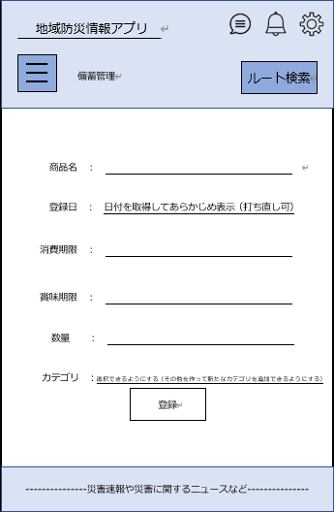

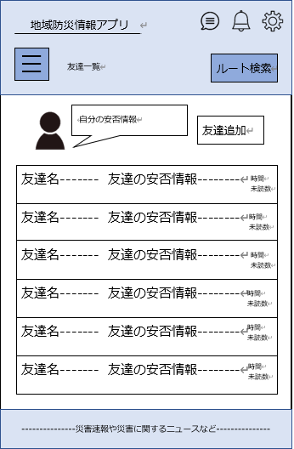
・友達一覧画面：友達一覧

名前順
横にスワイプで削除（確認画面必須）
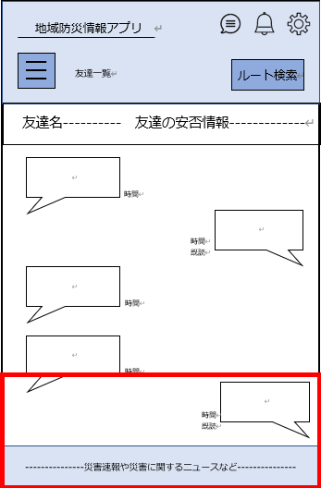
・チャット画面：チャット

キーボードを出す

・安否確認画面：安否ボタン一覧
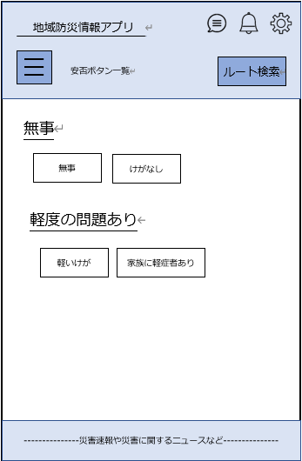

・友達追加画面：QRコード読み取り、自分のQRコード
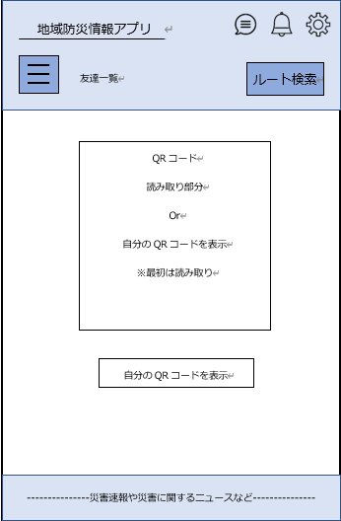

自分のQRコードを表示中は
「ＱＲコードを読み取る」と表示

・友達追加画面：追加するか最終確認するダイヤログ
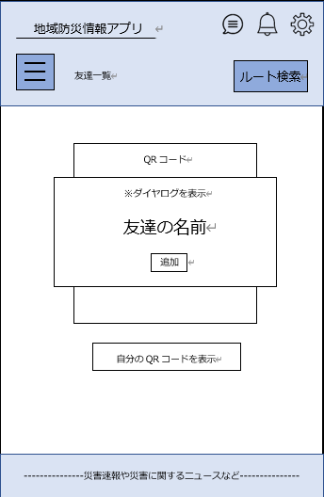

・マイページ画面：自分のQRコード、氏名、メールアドレス、電話番号、住所
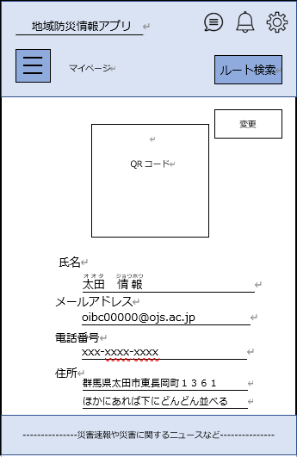

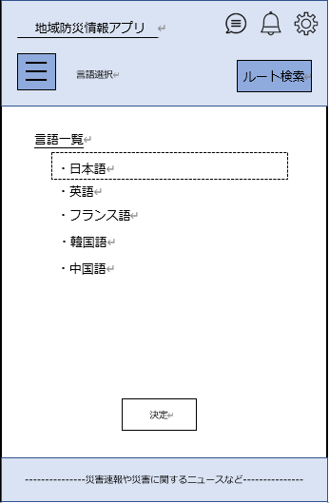
・言語選択画面：言語一覧

・フォント選択画面：フォント一覧
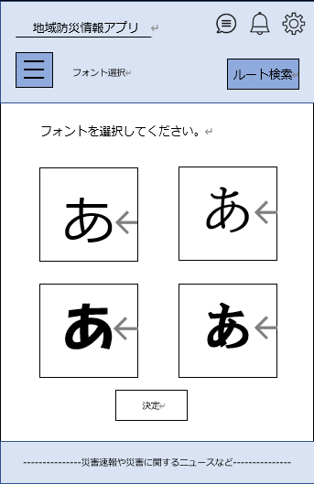

データベース設計

【Userテーブル（ユーザ情報テーブル）】
UserId（PK） | Name | Furigana | PhoneNumber | Email
ユーザID | 氏名 | フリガナ | 電話番号 | メールアドレス

【UserAddressテーブル（ユーザ住所テーブル）】
AddressId（PK） | UserId（FK） | AddressType | Address | Longitude | Latitude
住所ID | ユーザID | 住所種類 | 住所 | 経度 | 緯度

【SafetyStatusテーブル（安否確認テーブル）】
UserId（PK、FK） | DateTime | Status
ユーザID | 日時 | 状況

【FriendRequestテーブル（友達申請テーブル）】
SenderId（PK、FK） | ReceiverId（PK、FK） | DateTime
申請者ID | 受信者ID | 日時

【FriendListテーブル（友達リストテーブル）】
UserId（PK、FK） | FriendUserId（PK、FK）
ユーザID | 友達ID

【Productテーブル（商品テーブル）】
ProductId（PK） | Name
商品ID | 商品名

【Stockテーブル（在庫テーブル）】
StockId（PK） | ProductId（FK） | ExpirationDate | Quantity
在庫ID | 商品ID | 消費期限 | 数量

【Shelterテーブル（全国避難所情報テーブル）】
ShelterId（PK） | Name | Address | Prefecture | City | Longitude | Latitude
避難所ID | 避難所名 | 住所 | 都道府県 | 市区町村 | 経度 | 緯度

【Chatテーブル（チャットテーブル）】
MessageId（PK） | SenderId（FK） | ReceiverId（FK） | Body | DateTime | IsRead
メッセージID | 送信者ID | 受信者ID | 本文 | 送信日時 | 既読フラグ

想定する利用シナリオ
・災害発生直後
ユーザはアプリを開き、災害速報で台風・豪雨・地震・火災などの最新情報を確認。
ハザードマップで現在地の危険度を把握し、最寄りの安全な避難所を検索。
ルート案内で通行止めや浸水エリアを避けながら移動。
・避難中
避難所情報を確認し、収容人数や設備状況を把握。
ペット可否やバリアフリー対応なども事前にチェック。
家族に「無事です」ボタンで安否を共有し、位置情報を送信。

・避難所到着後
通信が途絶していてもオフラインモードで避難所情報や地図を利用可能。
多言語対応により外国人住民や観光客も安心して情報を得られる。

・日常生活での備え
備蓄管理機能で水・食料・電池などを登録。
消費期限が近づくと通知が届き、ローリングストックを習慣化。
・地域全体の防災意識向上
多言語対応により外国人住民や観光客にも情報を共有可能。
地域の誰もが災害時に必要な情報へアクセスできることで、防災意識を高める。

想定される課題・リスク
・開発に時間が掛かりスケジュール超過の可能性
・料金発生の可能性

